ФГБОУ ВО «БГПУ» им. М. Акмуллы

Центр развития одаренности школьников

**ЗАДАНИЯ И РЕШЕНИЯ**

**по МАТЕМАТИКЕ**

**для учащихся 8 класса**

**Задача № 1.**



**Решение:**

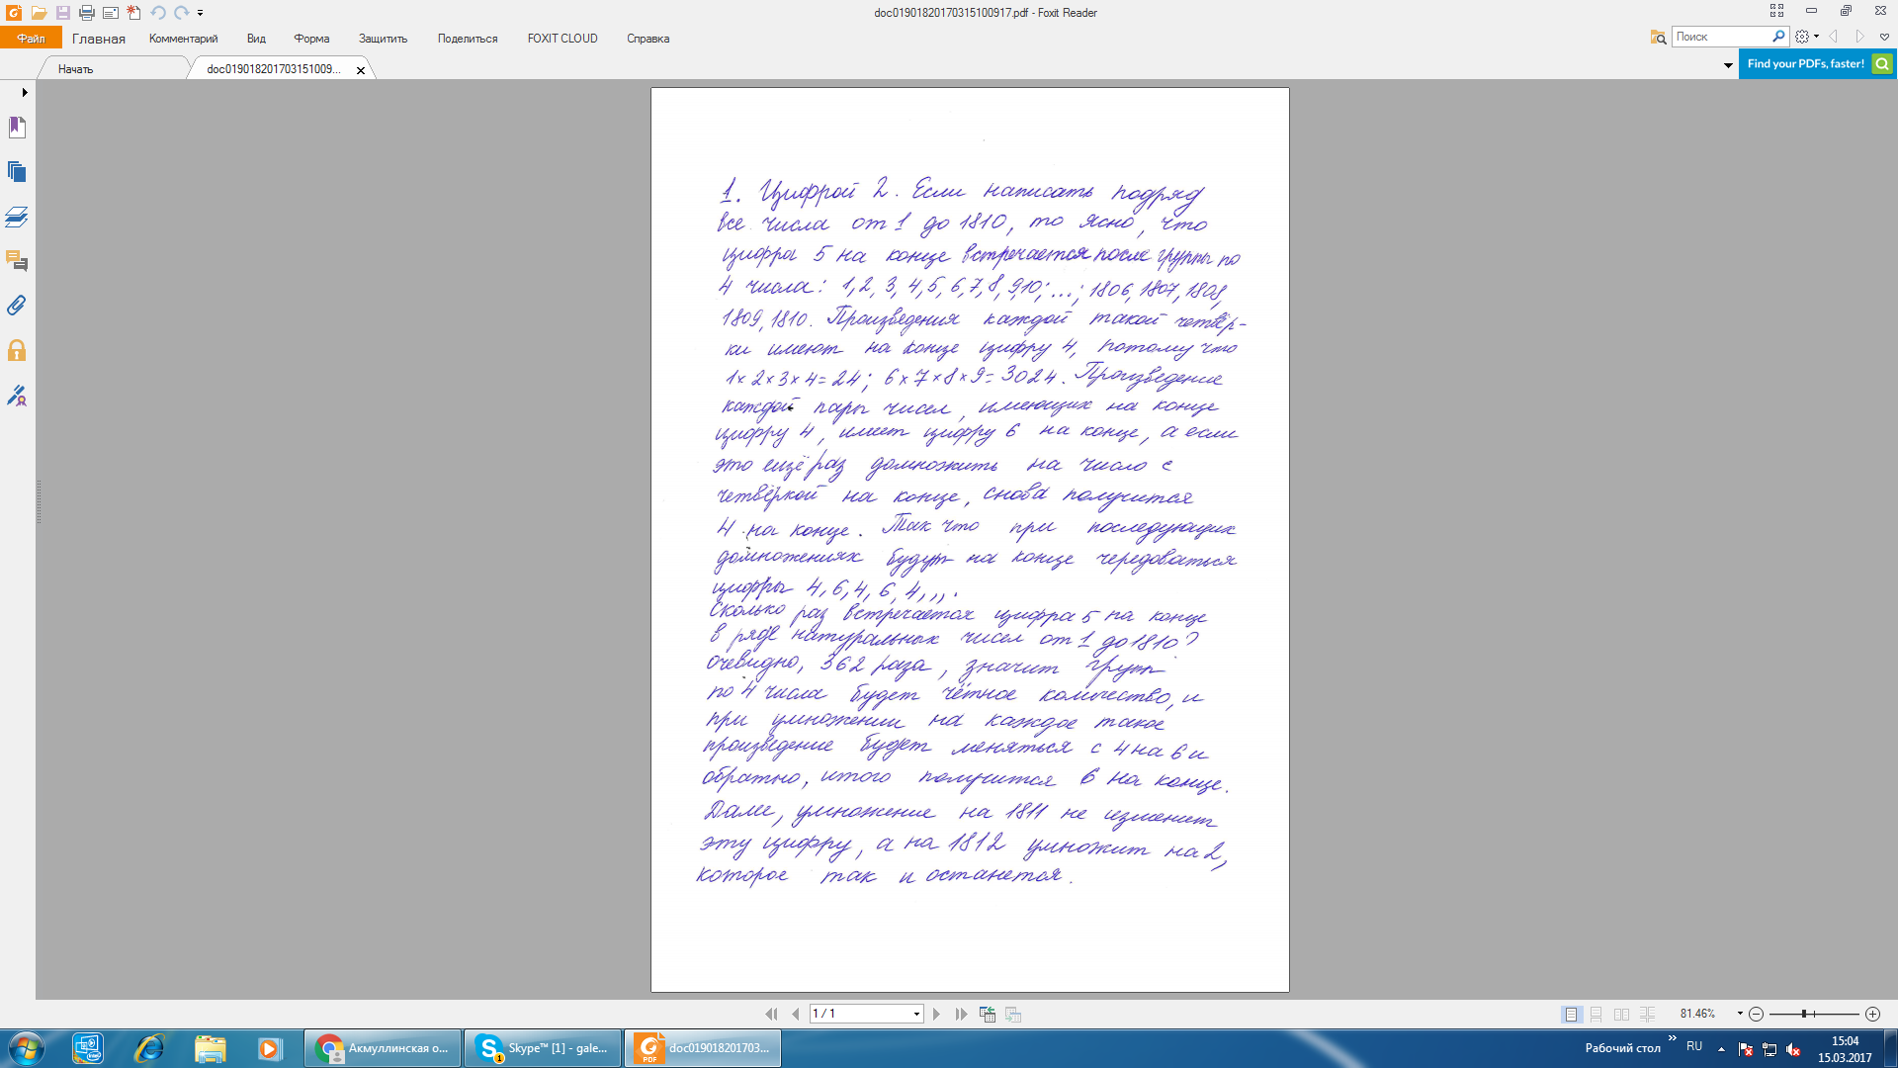

**Задача № 2.**



**Решение:**

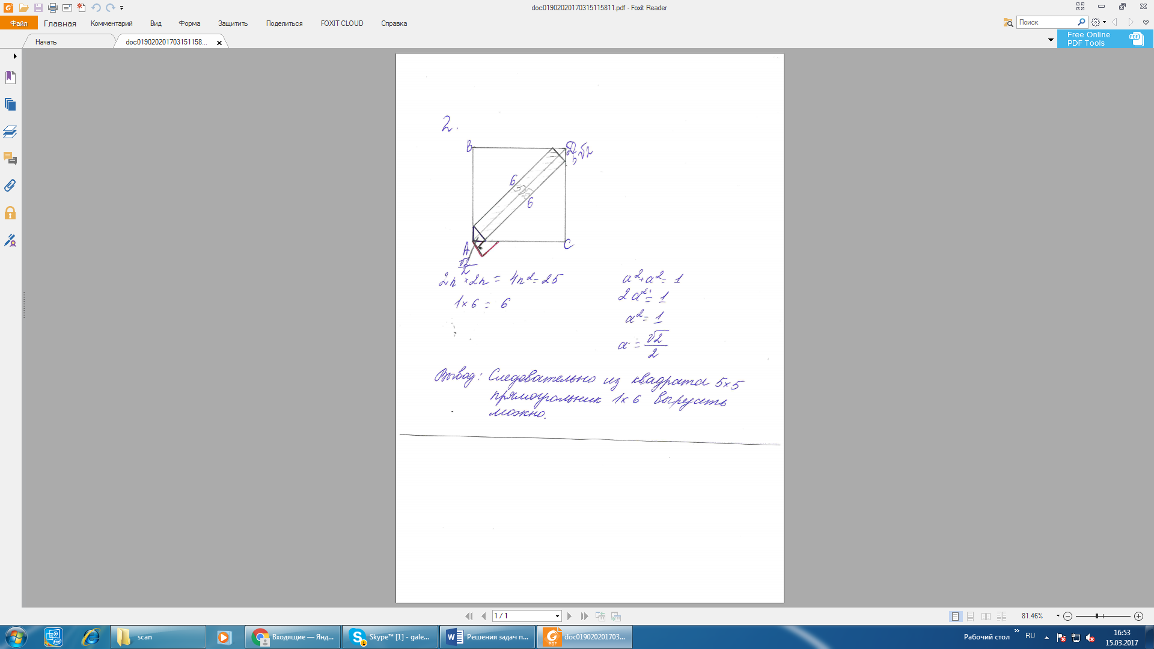

ВЫПОЛНИЛ

Фамилия Ахмадуллин

Имя Данис

Отчество Русланович

Класс 8

Школа МБОУ СОШ с. Райманово

Город (село) с.Райманово

Район Туймазинский

Ф.И.О. учителя Сафаргалиева Фируза Азхаровна